Portrait karmique
- Porteurs du projet : Thomas Ricordeau & Anne-Catherine Céard
- Date : 10/09/2015 MàJ 30/04/2019
- Licence : libre !
- Contexte : évaluation et auto-évaluation
- MàJ icônes vectorielles
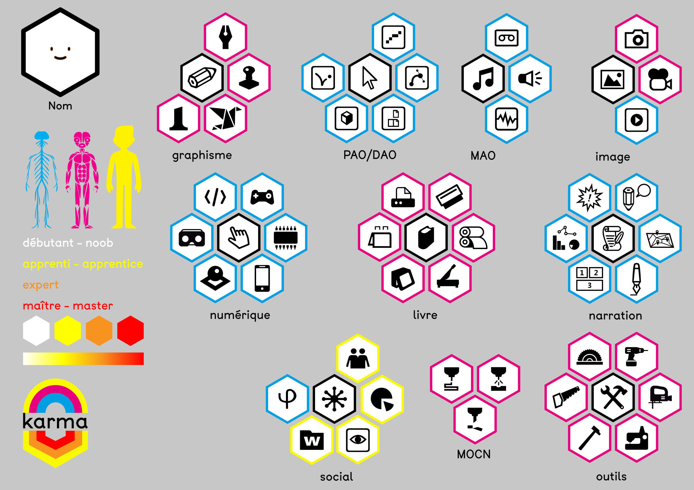
- karma qu'est-ce que c'est?
- font pictogrammes
- picto-kebab

Liens intéressants:
- Page "Arbre de compétences / Skill Tree" - Emmanuel Gilloz
- https://diy.org/
- https://www.instructables.com/
- https://lab.schematic.fr/login
- https://vimeo.com/132451639
- http://reso-nance.org/wiki/projets/sda/fondations/competences/accueil
- https://www.latelier-des-chercheurs.fr/
- https://gource.io/
- https://www.ck-theory.org/
- Magado un projet de réseau social imaginé par Moebius & Étienne Mineur
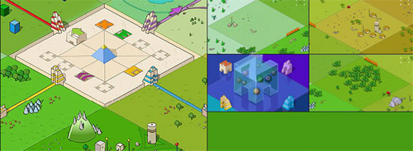
- Projet Docu-CV - Aix Marseille Université

Dessiner son portrait karmique
Chacun des acteurs du DSAA design Graphique, qu'il soit étudiant ou enseignant, peut dessiner son portrait karmique, afin de formaliser les compétences qu'il détient dans trois grands champs opératoires que sont l'imaginer, le faire et le partager.
Ce portrait karmique permet à l'échelle du groupe de mettre en évidence les collaborations et les contributions que les besoins des uns et les savoirs des autres autorisent.
À l'échelle du territoire, il doit permettre à terme de valider des compétences auprès de différents acteurs et espaces de formation : la formation du DSAA design mention Graphisme au lycée Saint Exupéry de Marseille, l'expérience de travail offerte par les temps, les lieux et les interlocuteurs du ou des stage(s), le perfectionnement développé dans des tiers lieux tels que les FABLAB.
Deux propositions graphiques en cours permettent aux étudiants de dessiner graphiquement leur portrait:
- un jeu de couches visuelles dont la forme efficiente sera une application
- un système de pictogrammes combinables

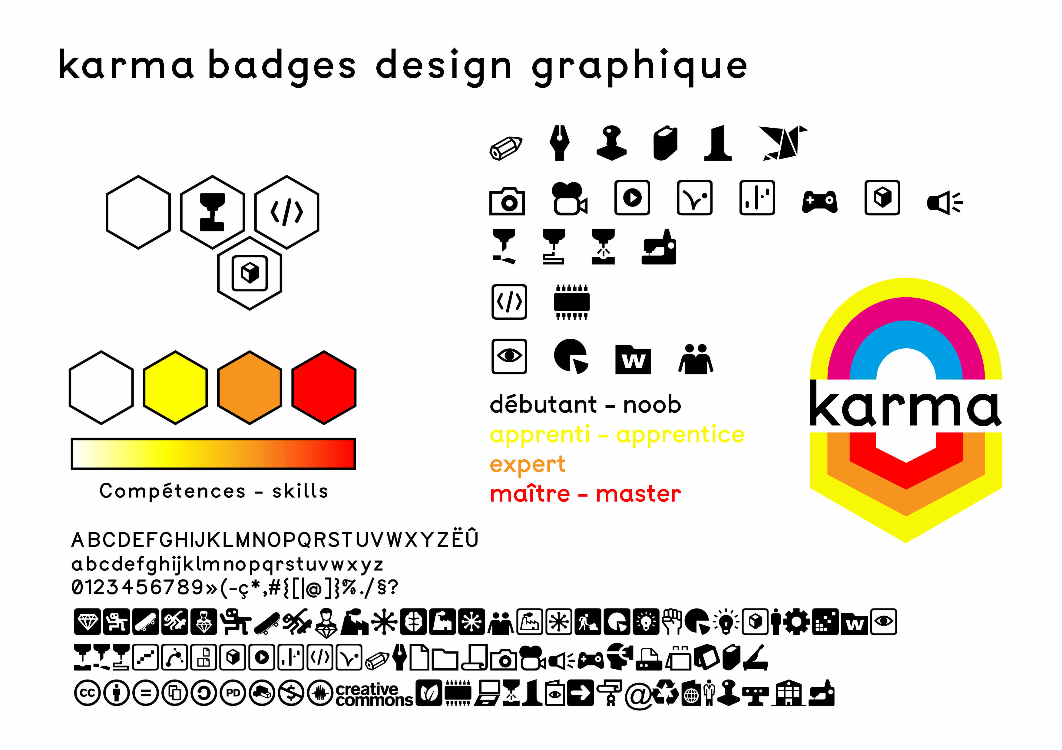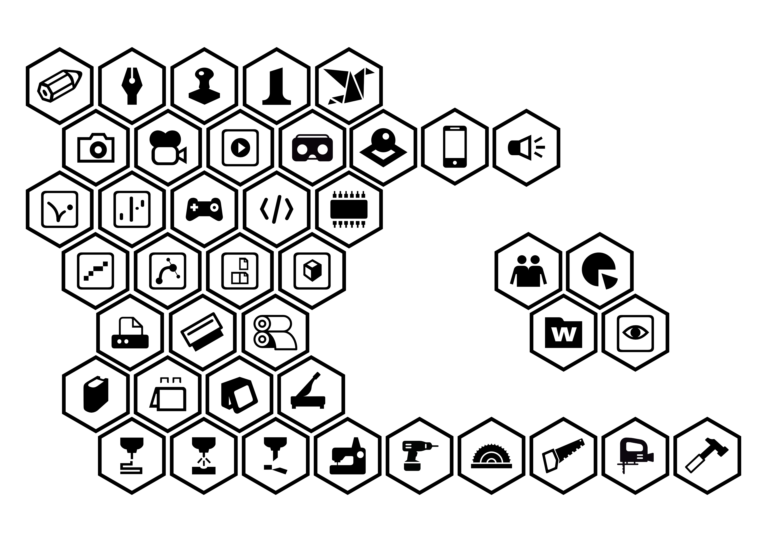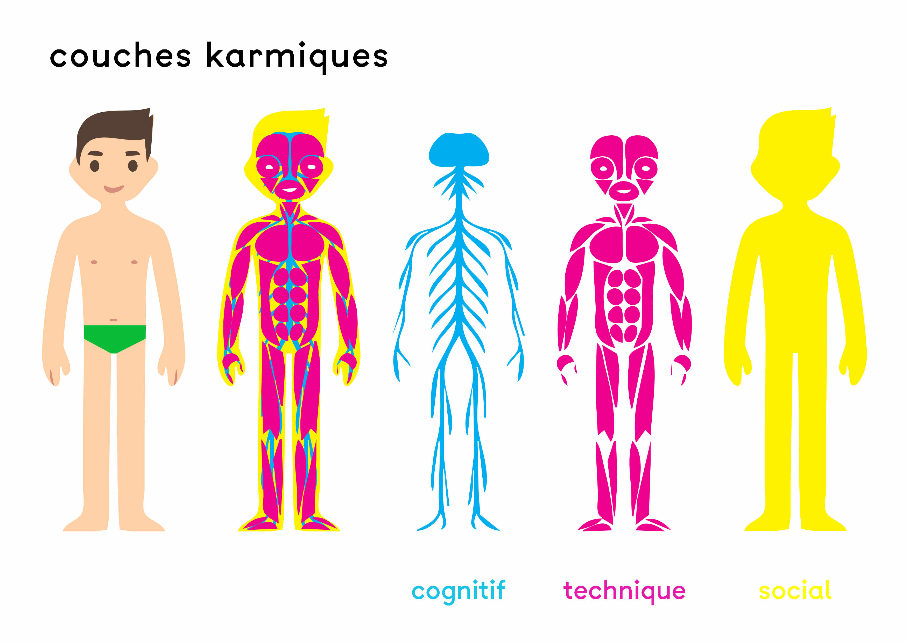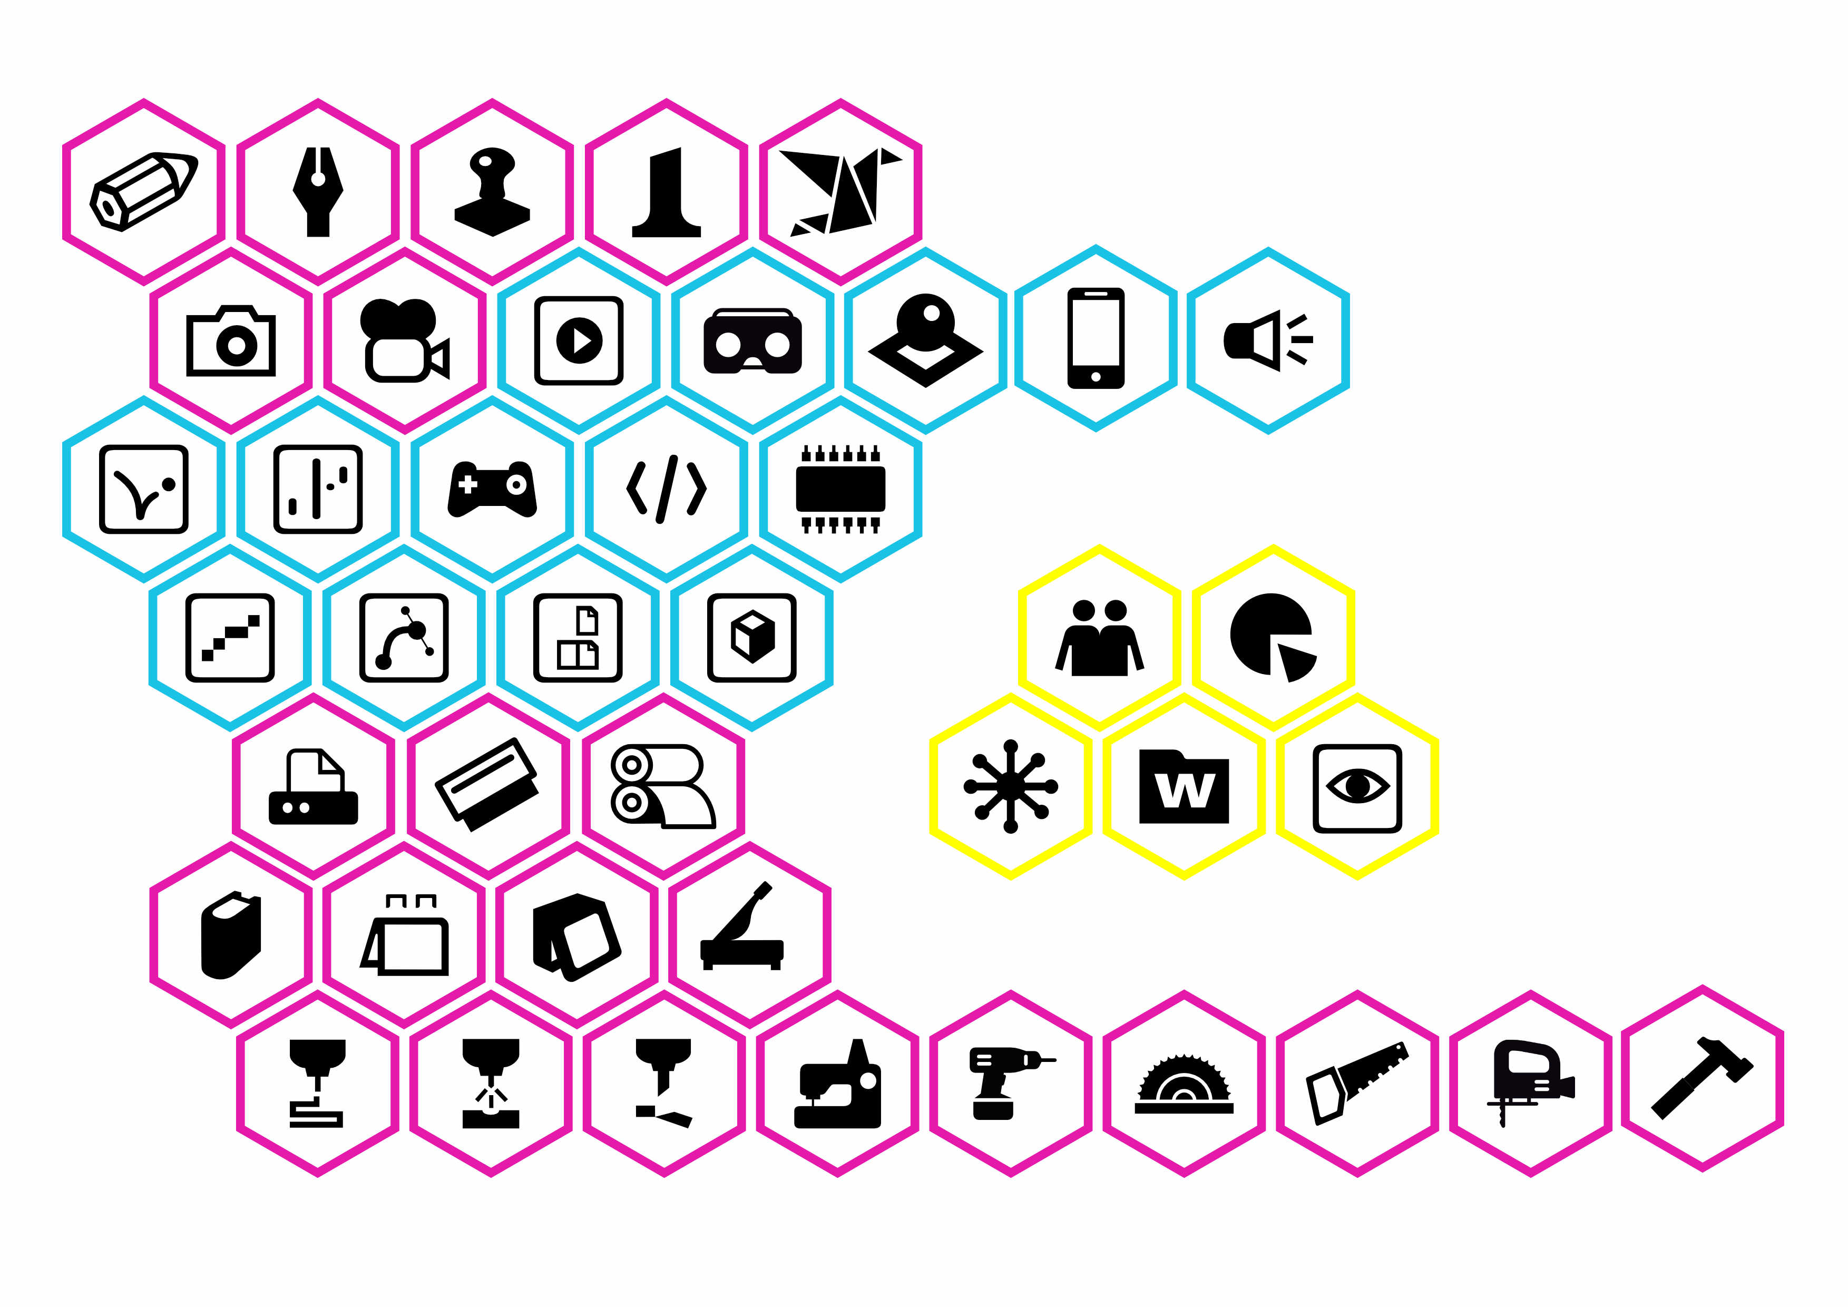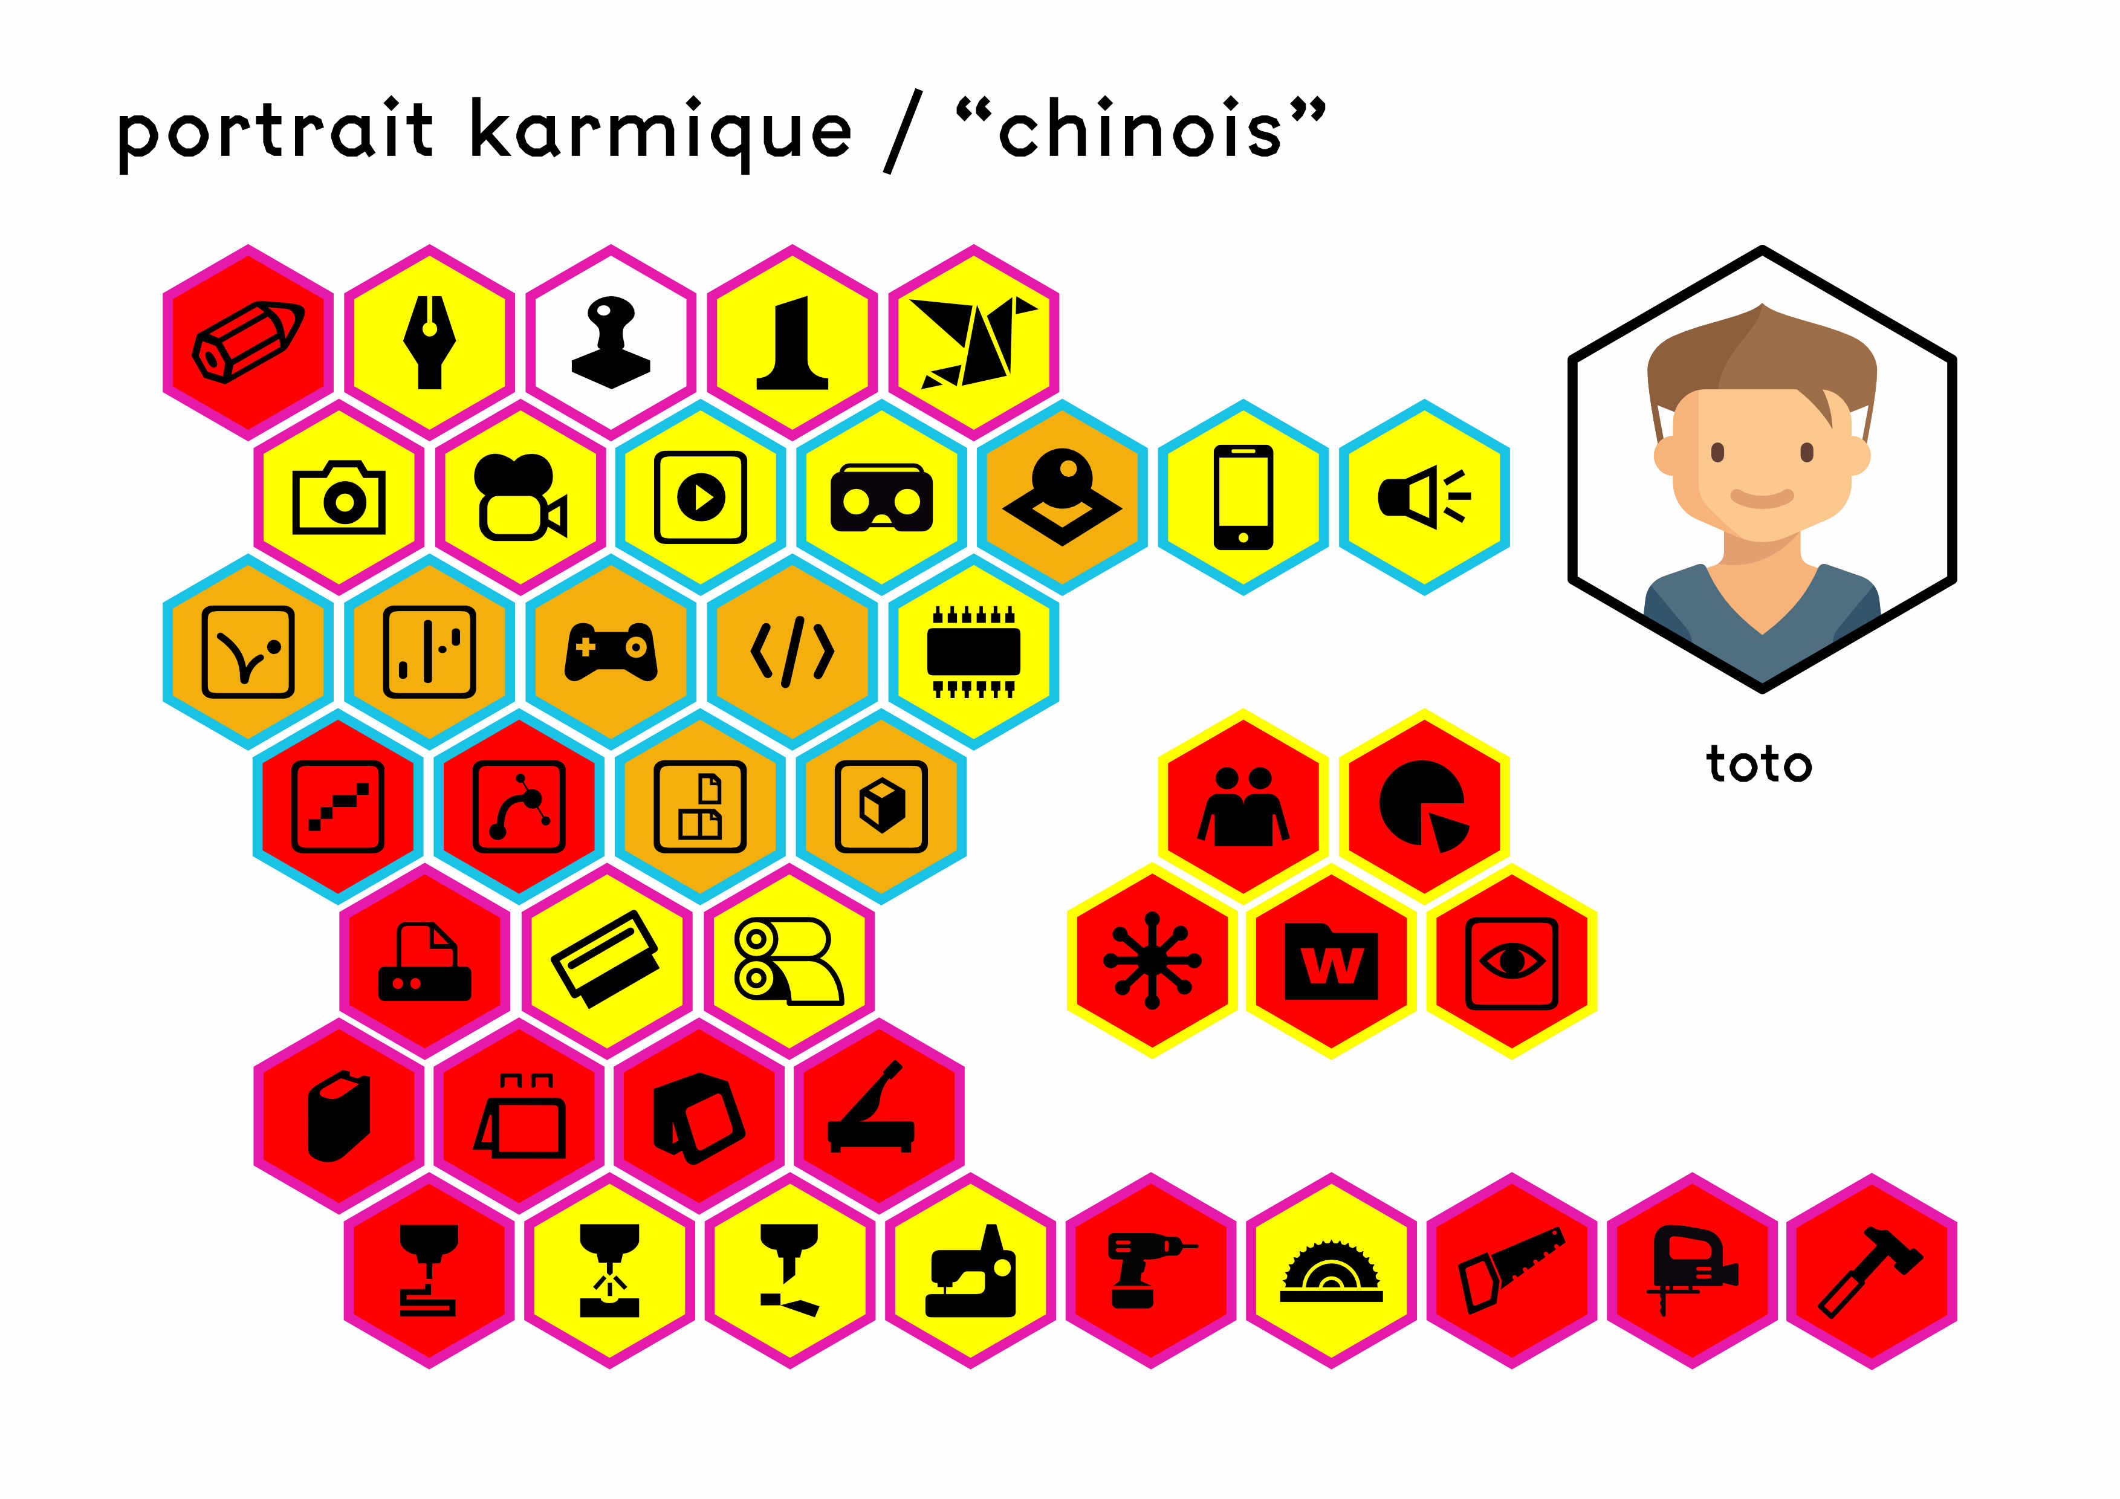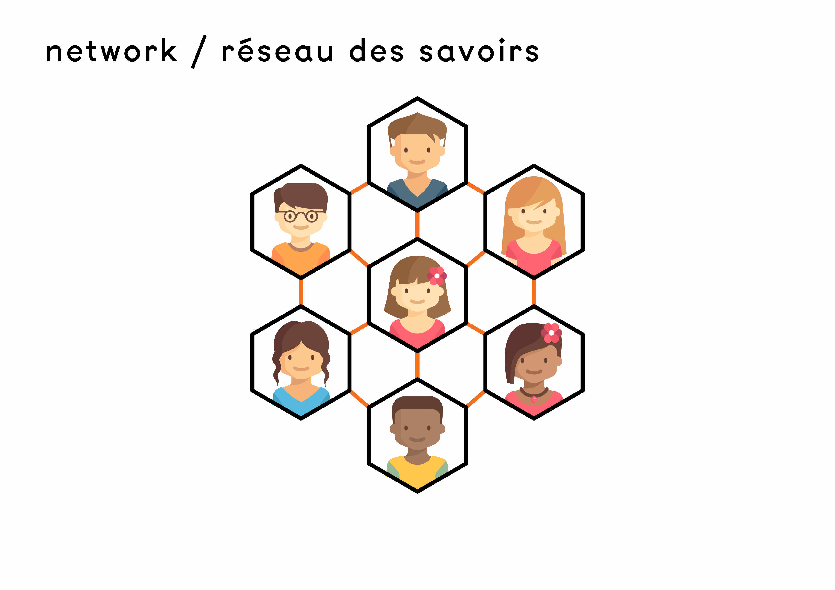

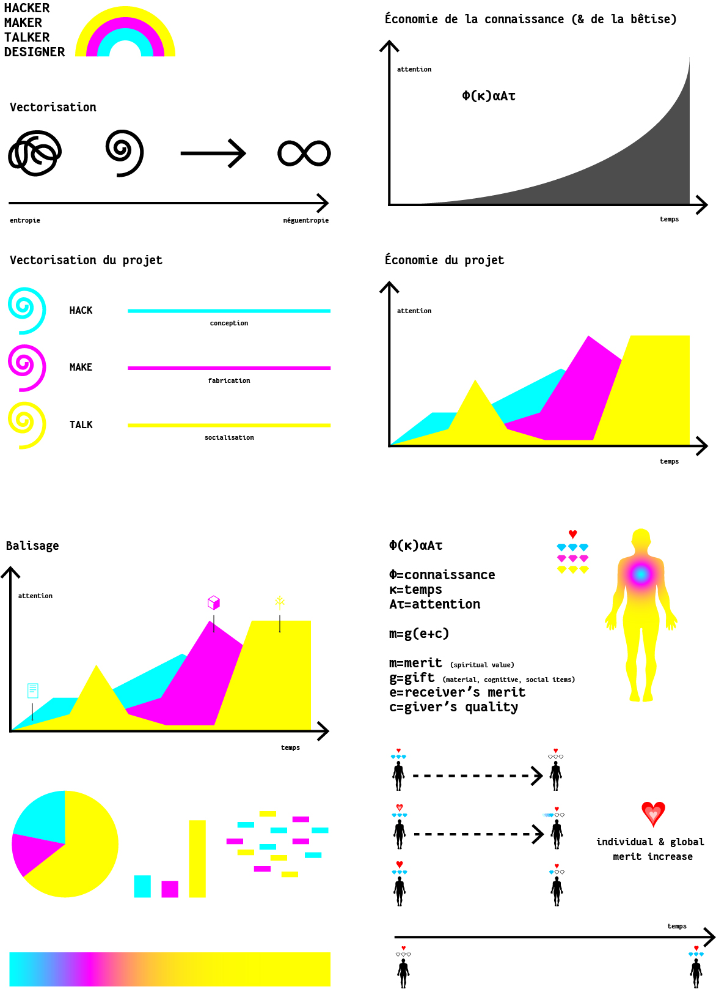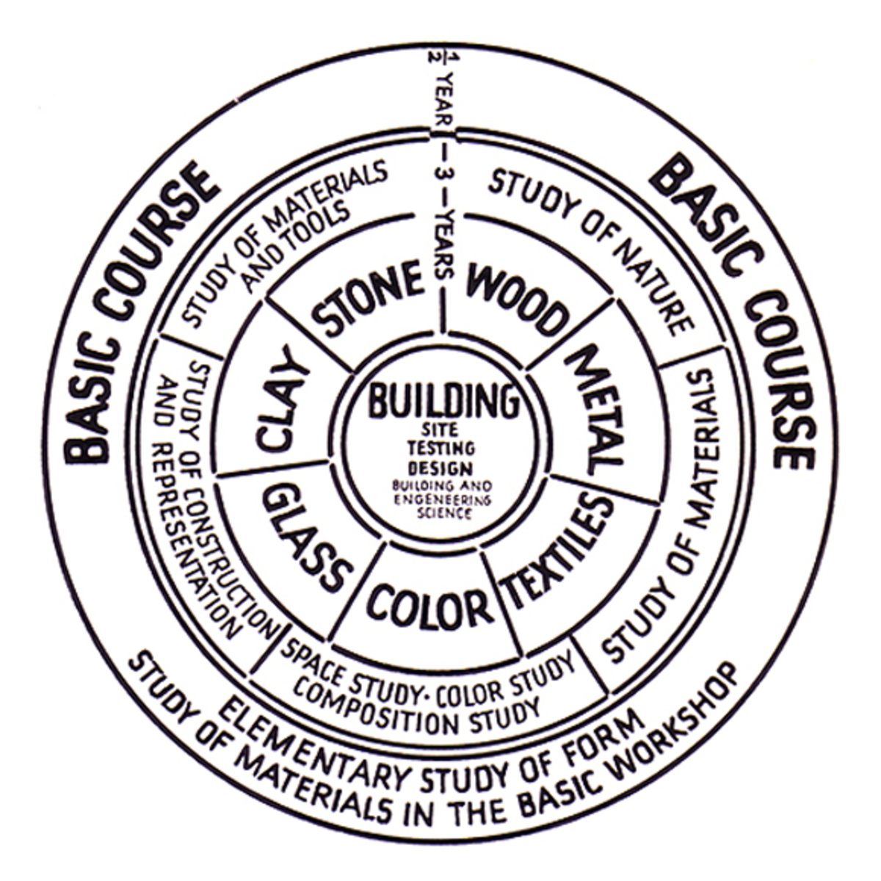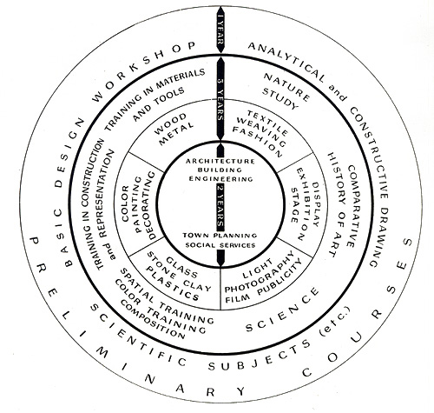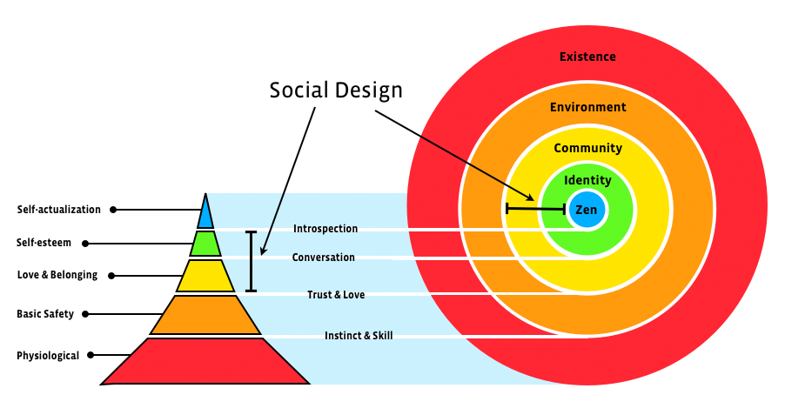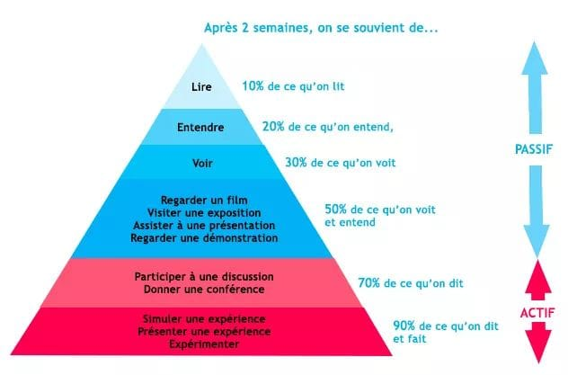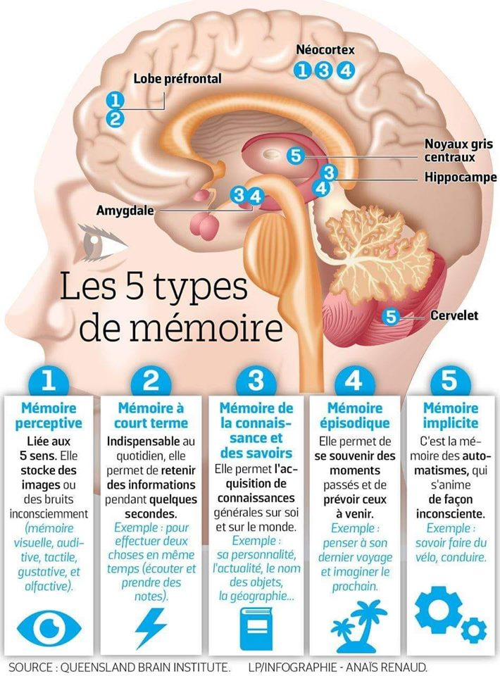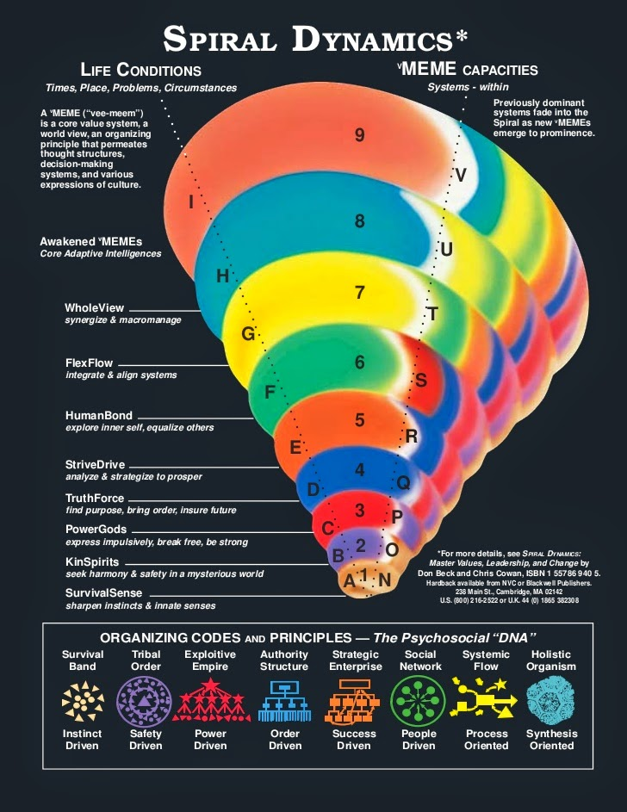

retour à la page COURS

